Министерство образования Республики Беларусь

Учреждение образования «Белорусский государственный университет   
информатики и радиоэлектроники»

Факультет компьютерных систем и сетей

Кафедра информатики

Дисциплина «Объектно-ориентированное программирование»

|  |  |
| --- | --- |
|  | «К ЗАЩИТЕ ДОПУСТИТЬ» |
|  | Руководитель курсового проекта  ассистент кафедры информатики  ________________В.Д.Владымцев |
|  | ___.____.2023 |

**ПОЯСНИТЕЛЬНАЯ ЗАПИСКА**

к курсовому проекту

на тему:

**«Каталог товаров»**

БГУИР КП 1-40 04 01 61 ПЗ

|  |  |
| --- | --- |
|  | Выполнил студент группы 153503  Кончик Денис Сергеевич  _______________________________  (подпись студента) |
|  | Курсовой проект представлен  на проверку ___.____.2023  _______________________________  (подпись студента) |

Минск 2023

**СОДЕРЖАНИЕ**

ВВЕДЕНИЕ 4

1 Архитектура вычислительной системы 5

2 Платформа программного обеспечения **Ошибка! Закладка не определена.**

3 Теоретическое обоснование разработки программного продукта **Ошибка! Закладка не определена.**

4 Проектирование функциональных возможностей программы **Ошибка! Закладка не определена.**

5 Архитектура разрабатываемой программы 27

ЗАКЛЮЧЕНИЕ 28

СПИСОК ИСПОЛЬЗУЕМЫХ ИСТОЧНИКОВ 29

ПРИЛОЖЕНИЕ А(обязательное)Исходный код программы 29

ПРИЛОЖЕНИЕ Б(обязательное)Функциональная схема алгоритма 31

ПРИЛОЖЕНИЕ В(обязательное)Блок схема программы 32

ПРИЛОЖЕНИЕ Г(обязательное)Графический интерфейс 37

ПРИЛОЖЕНИЕ Д(обязательное)Ведомость 40

****ВВЕДЕНИЕ****

В настоящее время электронная коммерция становится все более популярной и востребованной. Интернет-магазины предлагают удобный способ для покупателей приобрести различные товары и услуги, не выходя из дома. Для успешного функционирования интернет-магазина необходимо иметь эффективную систему управления каталогом товаров, которая позволяет добавлять, редактировать и удалять товары, а также обеспечивает удобный интерфейс для покупателей.

Целью данного курсового проекта является разработка каталога товаров для интернет-магазина с использованием технологии ASP.NET MVC. Проект направлен на создание функционального и удобного веб-приложения, которое позволяет покупателям осуществлять поиск и выбор товаров, добавлять их в корзину и осуществлять покупку. Продавцы, в свою очередь, должны иметь возможность добавлять, удалять и редактировать товары, относящиеся к их магазинам. Администратор должен обладать полным доступом ко всем функциональным возможностям системы, включая управление пользователями и магазинами.

Задачи курсового проекта:

1. Изучение принципов объектно-ориентированного программирования и архитектурного подхода MVC (Model-View-Controller).
2. Разработка архитектуры системы, включающей разделение на уровни данных (DAL), бизнес-логики (BLL) и веб-приложения (WEB).
3. Создание моделей данных и определение их связей, чтобы представлять товары, пользователей, магазины и другие сущности в системе.
4. Реализация системы ролей и прав доступа, интерфейса для каждой из ролей.
5. Применение технологии Entity Framework для взаимодействия с базой данных, хранящей информацию о сущностях программы.
6. Использование языка разметки HTML, шаблонизатора Razor и фреймворка Bootstrap для создания удобного пользовательского интерфейса приложения.

В результате выполнения курсового проекта будет разработан функциональный и удобный в использовании каталог товаров для интернет-магазина на основе технологии ASP.NET MVC. Пользователи смогут легко находить и приобретать товары, а администраторы и продавцы получат удобные инструменты для управления системой.

# Анализ используемых источников

"CLR via C#" – книга Джозефа Рихтера, являющаяся авторитетным исчерпывающим источником информации о программировании на языке C# и платформе .NET Framework. Эта книга глубоко анализирует основы языка C# и внутреннее устройство Common Language Runtime (CLR), что позволяет программистам получить полное понимание работы данной платформы. Кроме того, автор предоставляет ценные практические советы и рекомендации по разработке приложений на платформе .NET Framework.

"Язык программирования C# 7 и платформы .NET и .NET Core" – книга, написанная Троелсеном и Джепиксом, представляет собой обширное руководство по C# и платформам .NET и .NET Core. Она охватывает широкий спектр тем, включая основы языка C#, объектно-ориентированное программирование и работу с базами данных. Книга также предоставляет подробную информацию о новых возможностях C# 7 и платформ .NET и .NET Core, что делает ее незаменимым ресурсом для программистов, стремящихся углубить свои знания и навыки в этой области.

"Совершенный код. Мастер-класс" – книга Стива Макконнелла, которая является классическим руководством по написанию качественного и эффективного программного кода. Автор в этой книге предлагает читателям принципы разработки, методы проектирования и советы по организации кода. Он подробно объясняет, как создавать программный код, который легко читается, поддерживается и расширяется, что делает эту книгу неотъемлемой для разработчиков, стремящихся к профессиональному уровню программирования.

"ASP.Net Core в действии" – книга автора Эндрю Лока, которая является незаменимым руководством по разработке веб-приложений на платформе ASP.Net Core. В этой книге подробно рассматриваются основы ASP.Net Core, архитектура MVC и работа с базами данных, что позволяет разработчикам получить необходимые знания для создания эффективных приложений. Книга также содержит множество практических примеров и иллюстраций, которые помогут читателям лучше понять концепции и развить свои навыки в этой области.

"HTML 5, CSS 3 и Web 2.0. Разработка современных Web-сайтов" – книга Владимира Дронова, которая является практическим руководством по разработке современных веб-сайтов с использованием HTML 5, CSS 3 и концепций Web 2.0. Автор в этой книге предоставляет подробное объяснение основных технологий и приемов, необходимых для создания стильных и интерактивных веб-страниц. Книга является ценным ресурсом для веб-разработчиков, желающих овладеть современными методиками и технологиями в этой области.

Metanit – онлайн-ресурс, предоставляющий обширное собрание учебных материалов по различным технологиям программирования. На данном сайте вы найдете информацию о разработке веб-приложений, включая ASP.NET MVC, JavaScript, HTML, CSS и другие. Metanit предлагает подробные статьи, примеры кода и практические упражнения, которые помогут вам углубить свои знания и практические навыки программирования.

Документация Bootstrap – это официальный источник информации о фреймворке Bootstrap, предоставляющем набор готовых компонентов и стилей для разработки адаптивных веб-интерфейсов. На сайте Bootstrap вы найдете подробное описание каждого компонента, примеры и рекомендации по их использованию. Это ценный ресурс для разработчиков, стремящихся создавать эстетически привлекательные и отзывчивые пользовательские интерфейсы.

Microsoft Learn – официальный образовательный ресурс компании Microsoft, предоставляющий богатый набор учебных материалов по различным технологиям, включая ASP.NET MVC. Страница ASP.NET MVC на Microsoft Learn содержит учебники, документацию, видеоматериалы и практические задания, помогающие освоить основы и продвинутые концепции. Этот ресурс является незаменимым для разработчиков, стремящихся углубить свои знания и получить официальную информацию от компании-разработчика.

Документация Entity Framework – это официальный источник информации о фреймворке Entity Framework, который используется для работы с базами данных в приложениях .NET. Страница документации Entity Framework предлагает подробное описание возможностей фреймворка, инструкции по его использованию и примеры кода. Этот ресурс является полезным для разработчиков, желающих изучить и использовать Entity Framework в своих проектах.

W3Schools – онлайн-учебник, предоставляющий обширную документацию и учебные материалы по веб-технологиям, включая HTML, CSS, JavaScript и другие. Сайт W3Schools предлагает простые и понятные объяснения основных концепций и примеры кода для практического применения. Он является популярным источником для получения информации о веб-разработке и помогает разработчикам освоить основные принципы и технологии веб-разработки.

# Теоретическое обоснование разработки

В данном разделе представлено теоретическое обоснование разработки проекта, которое включает в себя описание основных технологий и инструментов, используемых в процессе разработки. Для данного проекта были выбраны следующие основные компоненты: язык программирования C#, платформа .NET, база данных SQLite, ASP.NET и Entity Framework. Для создания удобного пользовательского интерфейса представлений был использован язык разметки HTML и язык JavaScript, шаблонизатор Razor и фреймворк Bootstrap.

C# (C Sharp) является объектно-ориентированным языком программирования, разработанным компанией Microsoft. Он был представлен в 2000 году в рамках платформы .NET Framework и с тех пор стал одним из основных языков для разработки приложений на этой платформе.

Основные характеристики C#:

1. Объектно-ориентированная парадигма: C# поддерживает основные принципы объектно-ориентированного программирования, такие как наследование, полиморфизм и инкапсуляция. Это позволяет разработчикам создавать модульные, гибкие и расширяемые приложения. Классы являются основными строительными блоками программы, а объекты представляют экземпляры этих классов.
2. Безопасность типов: C# является языком со строгой типизацией, что означает, что каждая переменная и выражение имеют определенный тип данных. Это помогает предотвратить ошибки типов во время компиляции, улучшает надежность программы и повышает безопасность выполнения приложений.
3. Управление памятью: В C# используется автоматическое управление памятью с помощью сборки мусора. Это означает, что разработчику не нужно явно освобождать память после использования объектов, так как сборщик мусора автоматически определяет, когда объекты больше не используются и освобождает память, занимаемую ими. Это упрощает разработку, уменьшает количество ошибок, связанных с управлением памятью, и повышает производительность приложений.
4. Многоязыковая поддержка: C# может взаимодействовать с другими языками, поддерживаемыми платформой .NET, такими как Visual Basic .NET и F#. Это позволяет разработчикам использовать различные языки в рамках одного приложения в зависимости от их предпочтений и требований проекта. Также это облегчает переиспользование кода и интеграцию с существующими проектами на разных языках.
5. Богатая стандартная библиотека: C# имеет обширную стандартную библиотеку классов, которая предоставляет различные функциональные возможности для работы с файлами, сетью, базами данных, графикой и другими аспектами разработки приложений. Благодаря этому разработчикам необходимо создавать множество функций "с нуля", а они могут использовать готовые классы и методы из стандартной библиотеки. Это существенно упрощает разработку приложений и повышает производительность разработчика.
6. Поддержка асинхронного программирования: C# предоставляет инструменты для работы с асинхронными операциями. Ключевые слова async и await позволяют создавать асинхронные методы, которые могут выполняться параллельно и не блокируют главный поток выполнения. Это особенно полезно для разработки реактивных и отзывчивых приложений, а также для улучшения производительности и отзывчивости пользовательского интерфейса.
7. Мощные инструменты разработки: Для разработки приложений на C# существует множество интегрированных сред разработки (IDE), таких как Microsoft Visual Studio и Visual Studio Code, которые предоставляют широкий набор инструментов для отладки, автодополнения кода, управления проектами и других задач разработки. Эти инструменты значительно упрощают разработку и улучшают производительность разработчика.
8. Поддержка различных платформ: C# поддерживает разработку приложений для разных платформ, включая Windows, macOS и Linux. Благодаря использованию платформы .NET Core, разработчики могут создавать переносимый код, который может быть запущен на разных операционных системах без необходимости переписывания значительной части приложения.

Язык программирования C# является мощным инструментом для разработки разнообразных приложений, обладает удобным синтаксисом, богатыми возможностями и широкой поддержкой со стороны Microsoft и сообщества разработчиков.

.NET (от англ. "dot net") - это кроссплатформенная платформа для разработки программного обеспечения, разработанная компанией Microsoft. Она предоставляет средства и инфраструктуру для создания разнообразных типов приложений, включая настольные приложения, веб-приложения, мобильные приложения, игры, облачные сервисы и IoT-решения.

Платформа .NET была представлена в 2002 году Microsoft как инновационное решение для разработки приложений под Windows. Она включала в себя .NET Framework, среду выполнения CLR (Common Language Runtime) и языки программирования, такие как C# и Visual Basic .NET. .NET Framework был предназначен для разработки приложений под Windows и был основным фреймворком для работы с платформой .NET в течение многих лет.

. NET Framework является классической реализацией платформы .NET. Он включает в себя обширную стандартную библиотеку классов (Base Class Library, BCL), которая предоставляет различные функциональные возможности для разработки приложений, такие как работа с файлами, сетью, базами данных, графикой и другими аспектами разработки. .NET Framework также включает CLR, которая обеспечивает управление памятью, компиляцию JIT (Just-In-Time) и другие важные функции исполнения кода. .NET Framework был основным фреймворком для разработки Windows-приложений до появления .NET Core.

.NET Core является новой платформой разработки приложений, которая была представлена Microsoft в 2016 году. Он является модульным и кроссплатформенным фреймворком, который можно использовать для создания приложений под Windows, Linux и macOS. .NET Core предлагает легковесный и быстрый подход к разработке приложений, а также предоставляет новые возможности, такие как поддержка асинхронного программирования и встроенная поддержка микросервисной архитектуры. .NET Core также включает в себя свою собственную версию стандартной библиотеки классов, называемую "CoreFX".

Объединение в .NET: В 2019 году Microsoft объединила .NET Framework и .NET Core в единую платформу, называемую просто .NET. Это объединение произошло в рамках релиза .NET 5.0, и оно призвано упростить разработку приложений и сделать платформу .NET более согласованной и единообразной. Теперь .NET включает в себя общую стандартную библиотеку классов (Base Class Library), общий CLR и общие инструменты разработки. Это позволяет разработчикам использовать одни и те же навыки и инструменты для создания приложений под разные операционные системы и устройства.

Платформа .NET поддерживает несколько языков программирования, включая C#, Visual Basic .NET, F# и другие. C# является основным языком для разработки приложений под платформу .NET. Он предоставляет современные возможности объектно-ориентированного программирования, сильную типизацию, поддержку асинхронного программирования и многое другое. Visual Basic .NET является еще одним популярным языком, особенно для разработки приложений с использованием графического интерфейса. F# - функциональный язык программирования, который также поддерживается платформой .NET и обладает сильными возможностями для анализа данных и параллельного программирования.

Для разработки приложений на платформе .NET доступно множество интегрированных сред разработки (IDE). Microsoft Visual Studio является наиболее популярным и мощным инструментом разработки, предоставляющим широкий набор функций для создания, отладки и развертывания приложений на платформе .NET. Однако также существуют и другие популярные IDE, такие как Visual Studio Code, которые обладают легковесным и гибким подходом к разработке на .NET.

Платформа .NET является мощным инструментом для разработки программного обеспечения. Сочетание языков программирования, CLR, библиотек классов и инструментов разработки обеспечивает разработчикам широкие возможности для создания качественных и масштабируемых приложений на разных операционных системах и устройствах.

ASP.NET - это фреймворк для разработки веб-приложений, разработанный компанией Microsoft. Он предоставляет разработчикам мощные инструменты и функциональные возможности для создания динамических, масштабируемых и безопасных веб-приложений.

Вот некоторые ключевые особенности и компоненты ASP.NET:

1. Модель программирования MVC: ASP.NET предлагает модель программирования Model-View-Controller (MVC), которая позволяет разделить приложение на три основных компонента: модель (Model), представление (View) и контроллер (Controller). Это обеспечивает логическую разделенность кода и улучшает его поддерживаемость и расширяемость.
2. Языки программирования: ASP.NET поддерживает несколько языков программирования, включая C#, Visual Basic .NET, F# и другие. Выбор языка зависит от предпочтений разработчика и требований проекта.
3. Серверная часть: ASP.NET позволяет разрабатывать серверную часть веб-приложения с использованием C# (или других языков программирования) и .NET-фреймворка. Вы можете создавать классы, методы, модели и сервисы для обработки запросов, взаимодействия с базой данных, бизнес-логики и других задач.
4. Шаблонизатор Razor: ASP.NET использует шаблонизатор Razor, который позволяет встраивать код C# (или других языков программирования) непосредственно в HTML-разметку представлений. Это упрощает создание динамических и интерактивных веб-страниц.
5. Библиотеки классов: ASP.NET предоставляет обширные библиотеки классов, которые содержат множество функциональных возможностей для разработки веб-приложений. Например, есть классы и методы для работы с сетью, базами данных, безопасностью, управлением сеансами и другими аспектами разработки.
6. Безопасность: ASP.NET обладает встроенными механизмами безопасности, такими как аутентификация, авторизация, обработка CSRF-атак и другие. Он также обеспечивает защиту от распространенных уязвимостей веб-приложений.
7. Интеграция с другими технологиями: ASP.NET хорошо интегрируется с другими технологиями и инструментами, такими как Entity Framework для работы с базами данных, Web API для создания API-интерфейсов, SignalR для реализации веб-сокетов и другими.

Использование ASP.NET MVC в данном проекте каталога товаров позволило создать структурированное и модульное веб-приложение с логическим разделением на модель, представление и контроллер. Это упрощает разработку, поддержку и тестирование приложения, а также позволяет эффективно обрабатывать запросы, взаимодействовать с базой данных и предоставлять пользователю удобный интерфейс.

Entity Framework - это объектно-ориентированный инструментарий для работы с данными в приложениях .NET. Он предоставляет разработчикам высокоуровневую абстракцию для доступа к данным и управления базами данных, позволяя работать с объектами и сущностями вместо прямых запросов к базе данных.

В контексте данного проекта была использована база данных SQLite, которая является легкой и компактной реляционной базой данных. Entity Framework предоставляет поддержку для SQLite и позволяет работать с ней, используя объектно-ориентированный подход.

Некоторые ключевые особенности и компоненты Entity Framework:

1. Модель данных: Entity Framework позволяет определить модель данных, которая отражает структуру и отношения таблиц в базе данных. Есть возможность использовать атрибуты или Fluent API для определения сущностей (таблиц), свойств и их отношений.
2. Code First и Database First подходы: Entity Framework поддерживает два основных подхода к разработке базы данных. Code First позволяет определить модель данных с помощью классов и атрибутов, а затем сгенерировать схему базы данных из этой модели. Database First подход позволяет сначала создать схему базы данных, а затем сгенерировать модель данных на основе этой схемы.
3. LINQ to Entities: Entity Framework предоставляет LINQ (Language Integrated Query) для создания запросов к данным. LINQ позволяет писать запросы, используя язык C# (или другие языки, поддерживаемые LINQ), что обеспечивает типобезопасные и компилируемые запросы к базе данных.
4. Миграции базы данных: Entity Framework предлагает механизм миграций, который позволяет обновлять схему базы данных по мере развития вашего приложения. Можно создавать и применять миграции, чтобы автоматически изменять структуру базы данных без необходимости вручную вносить изменения.
5. Управление отношениями: Entity Framework позволяет определять различные типы отношений между сущностями, такие как один-к-одному, один-ко-многим и многие-ко-многим. Также можно использовать навигационные свойства для удобной навигации по отношениям и выполнения запросов.
6. Ленивая загрузка и явная загрузка: Entity Framework поддерживает как ленивую загрузку (lazy loading), когда связанные данные загружаются по требованию, так и явную загрузку (eager loading), когда явно указывается, какие связанные данные должны быть загружены.

Использование Entity Framework с базой данных SQLite в данном проекте дало возможность эффективно работать с данными, использовать ORM-подход для доступа к базе данных и упростить взаимодействие с данными в приложении.

Рассмотрим подробнее о SQLite, которая была использована в проекте.

SQLite - это легковесная встраиваемая (embedded) реляционная база данных, которая работает без необходимости отдельного сервера баз данных. Она предоставляет набор функций для создания, управления и обработки баз данных, используя SQL (Structured Query Language) для выполнения операций.

Некоторые особенности SQLite:

1. Встраиваемая база данных: SQLite не требует установки отдельного сервера баз данных. Она представляет собой одиночный файл, который может быть интегрирован в ваше приложение. Это упрощает развертывание и управление базой данных.
2. Кроссплатформенность: SQLite поддерживает большое количество операционных систем, включая Windows, macOS, Linux и множество других платформ. Это позволяет вам разрабатывать приложения, которые могут работать на различных операционных системах.
3. Быстрота и эффективность: SQLite обладает небольшим размером, минимальными накладными расходами и высокой производительностью. Она быстро выполняет запросы к базе данных и обрабатывает большой объем данных.
4. Поддержка SQL: SQLite полностью поддерживает язык SQL, что позволяет использовать привычный синтаксис для создания таблиц, выполнения запросов, фильтрации данных и многого другого. Она поддерживает множество типов данных и операторов SQL.
5. Транзакционная безопасность: SQLite обеспечивает транзакционную безопасность при работе с данными. Она поддерживает ACID-свойства (атомарность, согласованность, изолированность, долговечность), что обеспечивает надежность и целостность данных.
6. Широкая поддержка: SQLite имеет широкую поддержку и активное сообщество разработчиков. Существует множество библиотек, инструментов и документации для работы с SQLite на различных платформах и в различных языках программирования.

В данном проекте использование SQLite как базы данных позволило легко интегрировать базу данных в ваше приложение без дополнительной настройки сервера. SQLite, сочетая простоту, эффективность и мощь SQL, является отличным выбором для малых и средних проектов, где требуется надежное хранение и обработка данных.

Когда мы говорим о создании веб-страниц, существует популярная комбинация инструментов, которая включает в себя HTML, JavaScript, cshtml (Razor) и Bootstrap. Давайте подробнее рассмотрим каждый из этих компонентов и их взаимодействие друг с другом.

HTML (HyperText Markup Language) является языком разметки, который служит основой для создания структуры и содержимого веб-страниц. Это означает, что с помощью HTML мы можем определить различные элементы на странице, такие как заголовки, абзацы, списки, таблицы, формы и многие другие. HTML определяет, как каждый из этих элементов будет отображаться на странице и как они будут взаимодействовать друг с другом.

JavaScript является языком программирования, который добавляет интерактивность и динамическое поведение на веб-страницах. Он предоставляет разработчикам возможность создавать веб-приложения, которые могут реагировать на действия пользователей и обмениваться данными с сервером. JavaScript может выполнять различные действия на странице, обрабатывать события, взаимодействовать с элементами страницы и многое другое. Он дополняет функциональность HTML, позволяя создавать более динамичный и интерактивный пользовательский опыт.

Razor (cshtml) является разметочным языком, который позволяет встраивать код на C# (или других языках программирования) непосредственно в HTML-разметку представлений. Это дает разработчикам возможность создавать динамические веб-страницы, генерировать контент на основе данных из базы данных, выполнять условные операторы и циклы, а также использовать встроенные помощники для упрощения создания кода. Razor позволяет интегрировать логику программирования в разметку страницы, делая ее более гибкой и мощной.

Bootstrap - это фреймворк для разработки пользовательского интерфейса веб-приложений. Он предоставляет набор предварительно стилизованных компонентов, сеточную систему, CSS-стили, JavaScript-плагины и другие инструменты, которые помогают создавать современные и отзывчивые интерфейсы. Bootstrap также предлагает множество возможностей для настройки и доработки дизайна, включая создание собственных стилей и компонентов. Он упрощает процесс разработки, позволяя разработчикам использовать готовые компоненты и стили, что сокращает время и усилия, необходимые для создания привлекательного пользовательского интерфейса.

Когда все эти компоненты используются вместе, они обеспечивают создание динамических и привлекательных веб-страниц. HTML используется для определения структуры и содержимого страницы, JavaScript добавляет интерактивность и обрабатывает события, cshtml (Razor) позволяет создавать динамический контент на основе данных, а Bootstrap предоставляет готовые стили и компоненты для стилизации и создания отзывчивого дизайна. Эта связка инструментов предоставляет разработчикам мощные средства для создания высококачественных веб-приложений с минимальными усилиями.

# Паттерны проектирования, используемые в разработке приложения

В разработке вашего интернет-магазина, реализованного на платформе ASP.NET MVC, были применены несколько паттернов проектирования, которые способствуют эффективному организации кода, повышению его переиспользуемости и улучшению общей архитектуры приложения. Была использована многоуровневая архитектура, разделяющая приложение на уровни доступа к данным (DAL), бизнес-логику (BLL) и пользовательский интерфейс (WEB). Кроме того, был применен паттерн Unit of Work для управления транзакциями и паттерном Repository для абстракции доступа к данным. Однако наиболее фундаментальным и широко применяемым паттерном, используемым в вашем приложении, является MVC (Model-View-Controller), который обеспечивает разделение ответственностей между моделью данных, представлением пользовательского интерфейса и контроллером, и способствует более гибкому и масштабируемому развитию приложения.

Паттерн MVC (Model-View-Controller) является одним из наиболее широко используемых паттернов проектирования в веб-разработке, включая ASP.NET MVC. Он разделяет приложение на три основных компонента: Model (Модель), View (Представление) и Controller (Контроллер). Каждый из этих компонентов имеет свою отдельную ответственность, что способствует улучшению поддерживаемости, расширяемости и переиспользуемости кода.

Подробное описание каждого компонента паттерна MVC:

1. Модель (Model): Модель представляет собой представление данных, которые используются в приложении. Это может быть класс, структура или набор классов, представляющих бизнес-логику и данные приложения. Модель содержит методы для доступа, изменения и обработки данных, а также взаимодействует с базой данных (DAL) для получения и сохранения данных. Она не зависит от представления или контроллера, что обеспечивает ее независимость и повторное использование в различных частях приложения.
2. Представление (View): Представление отвечает за отображение данных пользователю. Оно представляет собой пользовательский интерфейс и может быть HTML-страницей, шаблоном или контроллером, которые отображают данные из модели. Представление не содержит бизнес-логики и должно быть максимально независимым от модели и контроллера. Оно получает данные из модели и отображает их для пользователя. Представление также может обрабатывать пользовательский ввод и отправлять его контроллеру.
3. Контроллер (Controller): Контроллер является посредником между представлением и моделью. Он получает пользовательский ввод из представления и принимает решения о том, какая модель должна использоваться и какие действия должны быть выполнены. Контроллер обрабатывает запросы пользователя, взаимодействует с моделью для получения данных и обновления состояния модели, а затем выбирает соответствующее представление для отображения этих данных. Контроллер также отвечает за обработку логики взаимодействия между моделью и представлением.

Преимущества паттерна MVC в ASP.NET MVC:

1. Разделение ответственности: Паттерн MVC позволяет четко разделить бизнес-логику, пользовательский интерфейс и взаимодействие с данными. Это упрощает поддержку кода и улучшает его переиспользуемость.
2. Гибкость и масштабируемость: Отдельные компоненты паттерна MVC могут быть изменены или заменены независимо друг от друга, что позволяет легко расширять функциональность приложения.
3. Легкость тестирования: Благодаря разделению ответственности, каждый компонент паттерна MVC может быть протестирован отдельно, что упрощает создание модульных тестов и повышает надежность приложения.

Недостатки паттерна MVC в ASP.NET MVC:

1. Усложнение архитектуры: В некоторых случаях использование паттерна MVC может привести к более сложной архитектуре приложения, особенно при работе с более крупными проектами.
2. Накладные расходы: В связи с разделением ответственности и взаимодействием между компонентами, может возникнуть некоторое увеличение накладных расходов и сложности разработки.
3. Необходимость обучения: Разработчикам, не знакомым с паттерном MVC, может потребоваться некоторое время для изучения и понимания его концепций и принципов.

В целом, паттерн MVC является мощным инструментом для организации кода в ASP.NET MVC приложениях. Он обеспечивает четкую структуру, легкость тестирования и переиспользуемость кода, хотя может потребоваться некоторое время и усилия для его освоения и эффективного применения.

Паттерн Unit of Work представляет собой механизм, который обеспечивает управление транзакциями и группировку операций базы данных в рамках одной логической единицы работы. Он позволяет выполнить несколько операций базы данных, таких как добавление, обновление и удаление данных, в пределах одной транзакции.

Основные особенности и преимущества паттерна Unit of Work:

1. Управление транзакциями: Паттерн Unit of Work позволяет управлять транзакциями в приложении, обеспечивая атомарность операций. Если какая-либо операция не выполнится успешно, все изменения могут быть отменены (откат транзакции).
2. Улучшение производительности: Группировка операций базы данных в рамках одной транзакции может улучшить производительность, так как минимизируется количество обращений к базе данных.
3. Отложенное сохранение изменений: С помощью паттерна Unit of Work вы можете отложить сохранение изменений в базу данных до определенного момента, что может быть полезно в некоторых сценариях, таких как массовое обновление данных.
4. Управление состоянием объектов: Паттерн Unit of Work может отслеживать состояние объектов и автоматически применять изменения при сохранении.

Паттерн Repository предоставляет абстракцию для доступа к данным и скрывает детали конкретного источника данных (например, базы данных) от остальной части приложения. Репозиторий обеспечивает единый интерфейс для работы с данными, скрывая сложности доступа к данным.

Основные особенности и преимущества паттерна Repository:

1. Разделение доступа к данным: Репозиторий отделяет бизнес-логику от деталей доступа к данным, что упрощает сопровождение кода и повышает его переиспользуемость.
2. Единый интерфейс: Паттерн Repository предоставляет единый интерфейс для работы с данными, что упрощает взаимодействие между компонентами приложения.
3. Легкость тестирования: Благодаря абстракции, предоставляемой репозиторием, легче проводить модульное тестирование кода, так как можно заменить реальную реализацию репозитория на мок-объекты или заглушки.

Комбинирование паттерна Unit of Work с паттерном Repository и использование Entity Framework позволяет эффективно управлять доступом к данным, обеспечивает гибкость и легкость разработки, а также улучшает сопровождаемость и масштабируемость приложения на платформе ASP.NET MVC.

Многоуровневая архитектура (также называемая трехуровневой архитектурой) - это структурная модель разработки ПО, которая разделяет систему на несколько логических уровней. Каждый уровень имеет определенную функциональность и общение с другими уровнями только через определенный интерфейс. Эта архитектура упрощает разработку, тестирование и сопровождение ПО.

В многоуровневой архитектуре веб-приложения, как в случае данного проекта, обычно используются три слоя:

1. Data Access Layer (DAL): DAL отвечает за доступ к данным и работу с источником данных, например, базой данных. В нем обычно находятся классы, которые взаимодействуют с базой данных, выполняют запросы, чтение, запись и обновление данных. DAL использует подход ORM (Object-Relational Mapping) для отображения объектов приложения на таблицы базы данных. Чаще всего в этом слое используется ORM-фреймворк, например, Entity Framework, для упрощения работы с базой данных. DAL также может содержать репозитории, которые предоставляют абстракцию над доступом к данным, скрывая детали взаимодействия с базой данных.
2. Business Logic Layer (BLL): BLL содержит бизнес-логику приложения, которая определяет правила и операции, связанные с предметной областью приложения. В этом слое находятся классы, которые обрабатывают и манипулируют данными, выполняют вычисления, проверки на валидность и другие операции, специфичные для бизнес-правил. BLL использует данные, полученные из DAL, и применяет на них бизнес-правила. Он может содержать сервисы (классы), которые обеспечивают интерфейс для взаимодействия с DAL и предоставляют методы для выполнения операций с данными. BLL также может включать управление транзакциями с помощью паттерна Unit of Work.
3. Presentation Layer (WEB): WEB представляет пользовательский интерфейс (UI) приложения и обрабатывает ввод и вывод данных пользователю. Он включает в себя компоненты, такие как контроллеры и представления (views) в случае ASP.NET MVC. Presentation Layer принимает запросы от пользователей, обрабатывает их с помощью контроллеров, которые взаимодействуют с BLL, чтобы получить нужные данные или выполнить операции. Контроллеры передают данные представлениям для отображения пользователю. Представления отвечают за отображение данных и обработку ввода пользователя. Presentation Layer также обрабатывает обратный поток данных, когда пользователь взаимодействует с UI и отправляет запросы обратно в систему.

Рассмотрим подробнее роль сервисов в многоуровневой архитектуре, где они находятся в слое BLL и взаимодействуют с DAL через Unit of Work. Кроме того, они будут использоваться в слое Presentation (Web). Разберемся по пунктам:

1. Сервисы в BLL содержат бизнес-логику и операции, специфичные для предметной области приложения. Они предоставляют интерфейс для взаимодействия с данными и выполнения операций над ними.
2. Зависимость от DAL: Сервисы взаимодействуют с DAL через Unit of Work и репозитории. Они используют Unit of Work для управления транзакциями и получения доступа к репозиториям, которые в свою очередь обеспечивают абстракцию над доступом к данным в DAL.
3. Бизнес-логика: В сервисах реализуется бизнес-логика приложения, например, валидация данных, выполнение вычислений, применение бизнес-правил и преобразование данных.
4. Взаимодействие с DAL: Сервисы используют методы репозиториев (которые в свою очередь работают с DAL) для выполнения операций чтения, записи и обновления данных.
5. Взаимодействие с Presentation Layer (WEB): в слое WEB контроллеры обрабатывают запросы пользователей и взаимодействуют с сервисами. Контроллеры принимают входные данные, вызывают соответствующие методы сервисов для обработки запроса и получения необходимых данных.
6. Зависимость от сервисов: Контроллеры зависят от сервисов, поэтому требуется внедрение зависимостей (DI), чтобы контроллеры могли получить экземпляры соответствующих сервисов для выполнения операций.
7. Передача данных: Сервисы возвращают данные, полученные из BLL, обратно в контроллеры, которые затем передают эти данные в представления (views) для отображения пользователю.

Таким образом, многоуровневая архитектура позволяет разделить различные аспекты приложения на логические слои, упростить разработку, обеспечить модульность и повторное использование кода. Каждый слой имеет свою ответственность, что делает код более организованным, понятным и легким для сопровождения и масштабирования.

Также в проекте было использовано внедрение зависимостей. Внедрение зависимостей (Dependency Injection, DI) является ключевым паттерном, который используется для объединения компонентов в проекте и обеспечения слабой связности между ними. Этот паттерн позволяет инвертировать контроль над созданием и управлением зависимостями, делая систему более гибкой и легко тестируемой.

Основные понятия и принципы внедрения зависимостей:

1. Зависимость: Зависимость - это объект, от которого зависит другой объект для своего функционирования. Например, класс контроллера может зависеть от сервиса для выполнения операций над данными.
2. Инверсия контроля: Инверсия контроля означает, что создание и управление зависимостями осуществляются не самим объектом, который их использует, а внешним компонентом (DI-контейнером).
3. DI-контейнер: DI-контейнер является центральным компонентом, который отвечает за создание и внедрение зависимостей в систему. Он содержит конфигурацию, которая определяет, какие зависимости должны быть созданы и как они должны быть внедрены.

Преимущества внедрения зависимостей:

1. Уменьшение связности: Внедрение зависимостей позволяет снизить связность между компонентами, так как объекты получают свои зависимости извне. Это делает код более гибким, модульным и легко тестируемым.
2. Упрощение тестирования: Благодаря DI вы можете легко создавать и внедрять заглушки (mock objects) или поддельные реализации зависимостей во время тестирования. Это упрощает юнит-тестирование компонентов и повышает их надежность.
3. Повторное использование: DI позволяет легко переиспользовать компоненты в разных контекстах, так как их зависимости могут быть заменены или настроены для разных сценариев использования без изменения самого компонента.

Как работает внедрение зависимостей:

1. Конфигурация DI-контейнера: Сначала происходит определение конфигурации DI-контейнера, в которой указывается, какие зависимости и как они должны быть созданы и внедрены. Это может быть выполнено с использованием кода или конфигурационных файлов.
2. Внедрение зависимостей: Когда компонент требует определенную зависимость, DI-контейнер создает и внедряет ее в объект-получатель. Внедрение может осуществляться через конструктор, методы или свойства.
3. Жизненный цикл зависимостей: DI-контейнер также управляет жизненным циклом зависимостей. Это может быть синглтон (одиночка), новый экземпляр для каждого запроса или другие варианты.
4. Использование зависимостей: Объекты, получившие свои зависимости, могут использовать их для выполнения своей работы. Зависимости становятся доступными для использования без явного создания или управления ими внутри объекта.

Внедрение зависимостей помогает разделить ответственность и создает более гибкую архитектуру приложения.

# Функциональные возможности программы

Функциональные возможности программы в зависимости от роли пользователя представлены в диаграмме вариантов использования (USE-CASE диаграмма) (приложение В).

Неавторизованный пользователь попадает на главную страницу (рисунок 1). Далее у него есть возможность искать товары, а также авторизоваться либо зарегистрироваться.

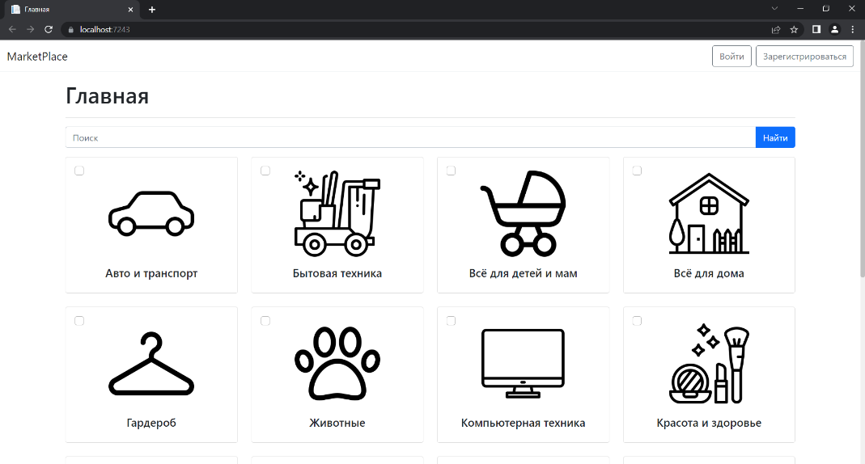

Рисунок 1 – Главная страница

Чтобы получить доступ к функционалу покупателя, необходимо войти (рисунок 3) или зарегистрироваться (рисунок 2).

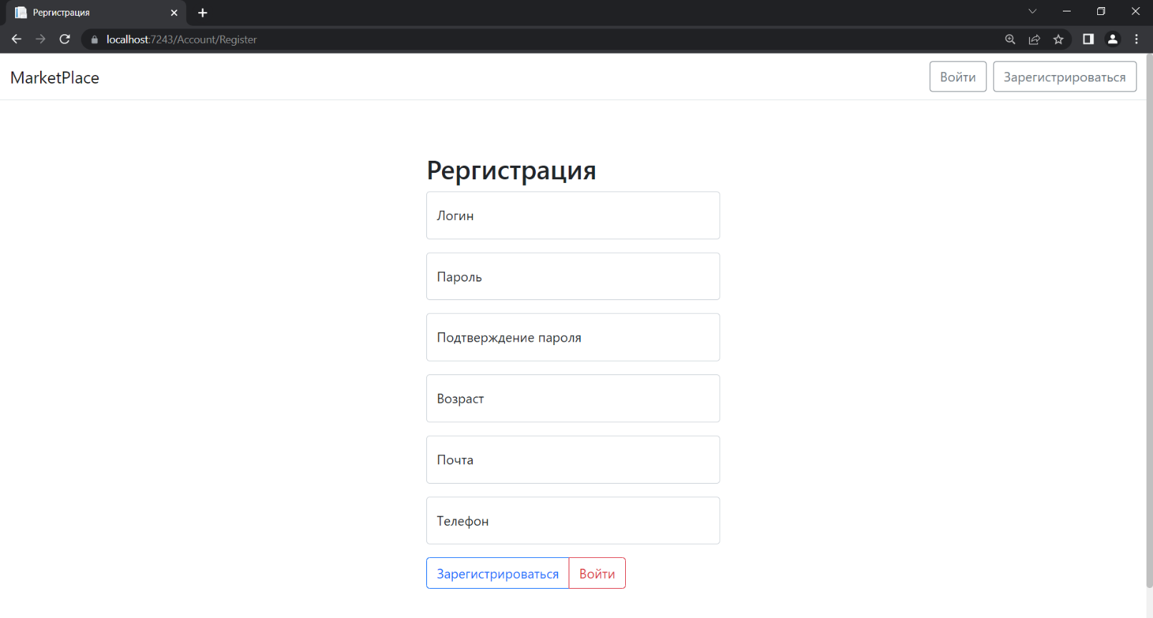

Рисунок 2 – Страница регистрации

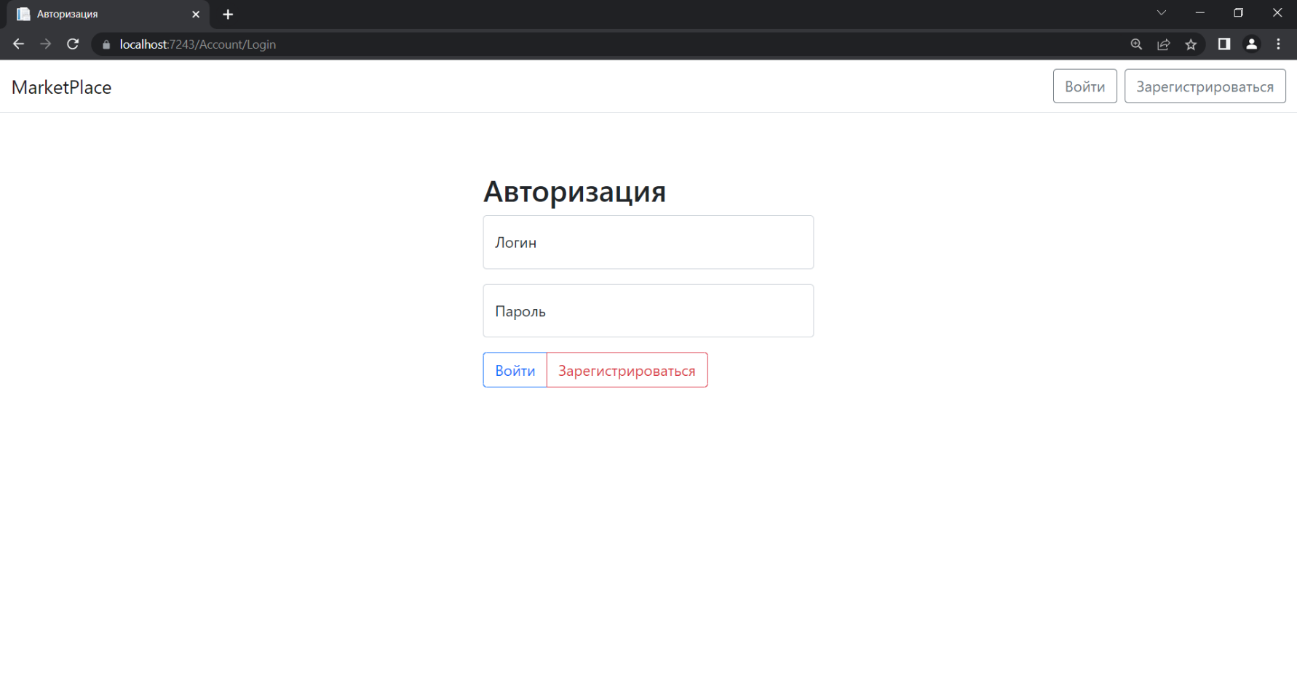

Рисунок 3 – Страница авторизации

Далее покупатель с главной страницы (рисунок 2) может производить поиск товаров и сможет увидеть список найденных товаров (рисунок 4) исходя из своего запроса (строка запроса и выбранные категории).

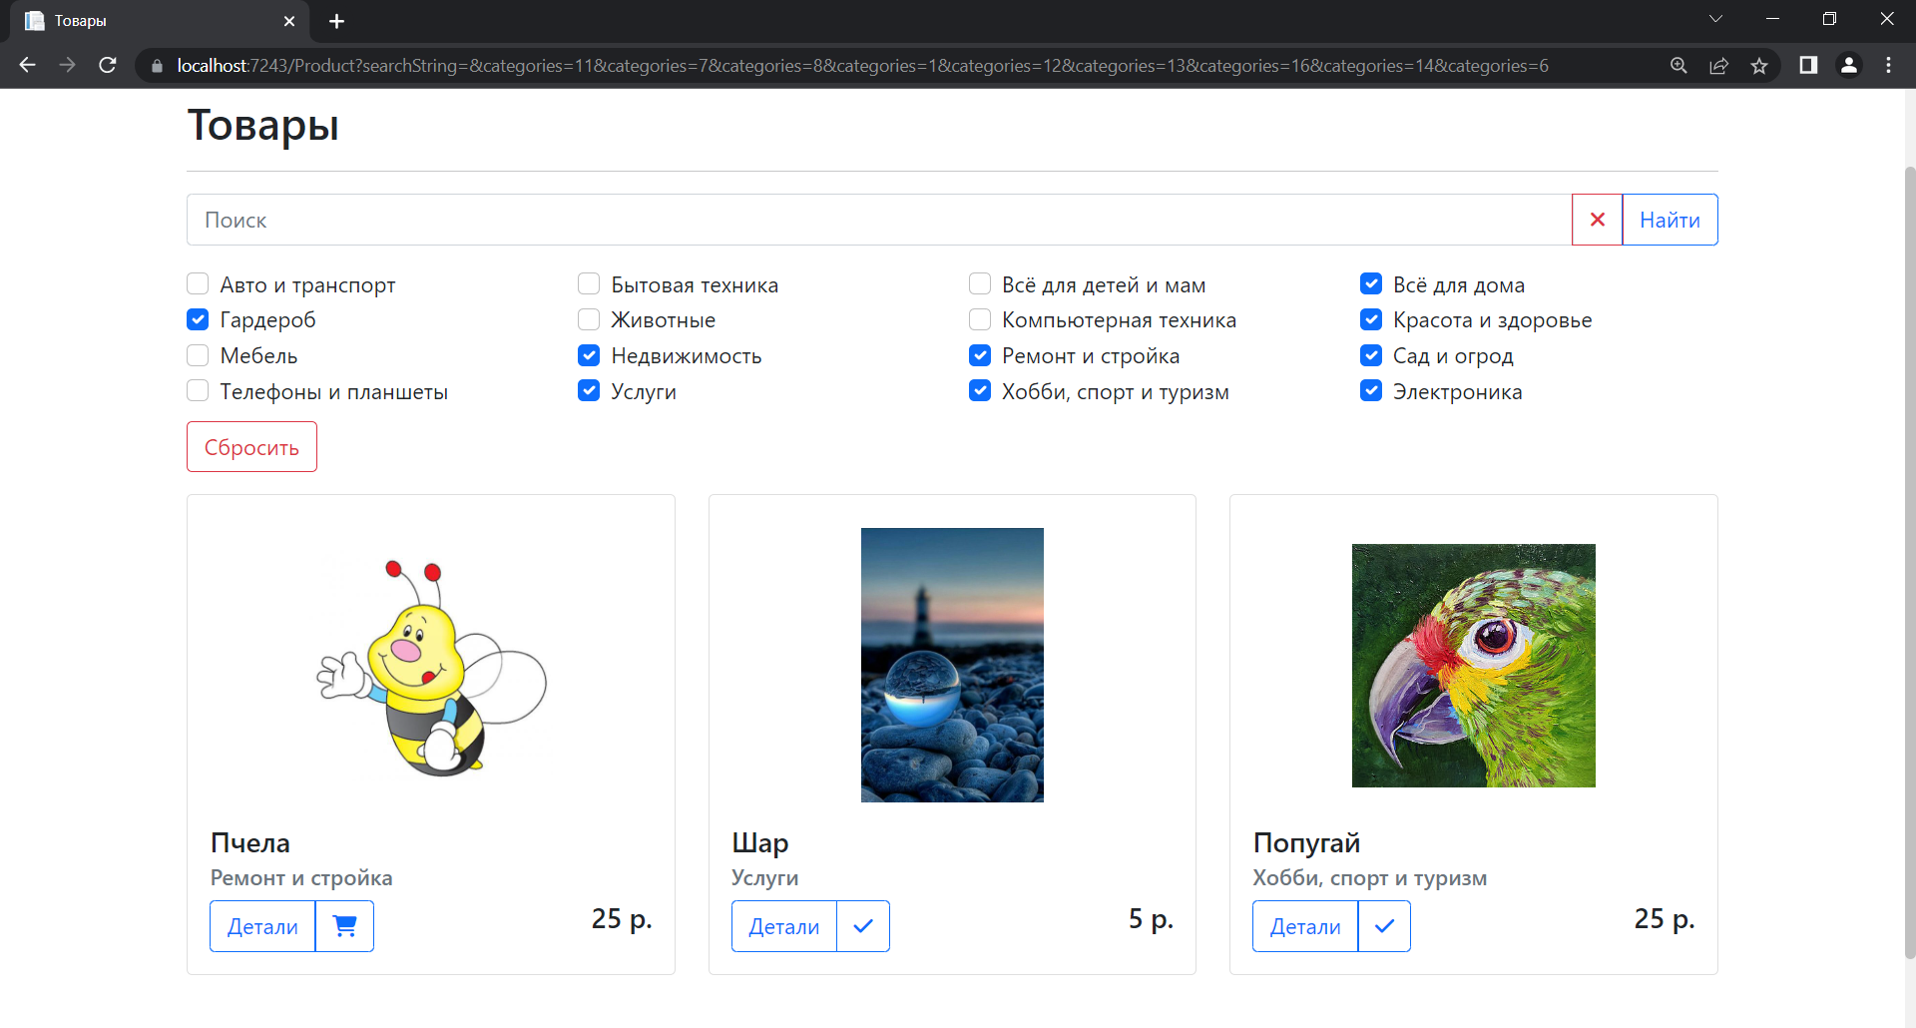

Рисунок 4 – Найденные товары

Затем покупатель может перейти к деталям товара и увидеть более подробную информацию о товаре (рисунок 5), нажав на кнопку «Детали» либо добавить товар в корзину (кнопка «Корзина»).

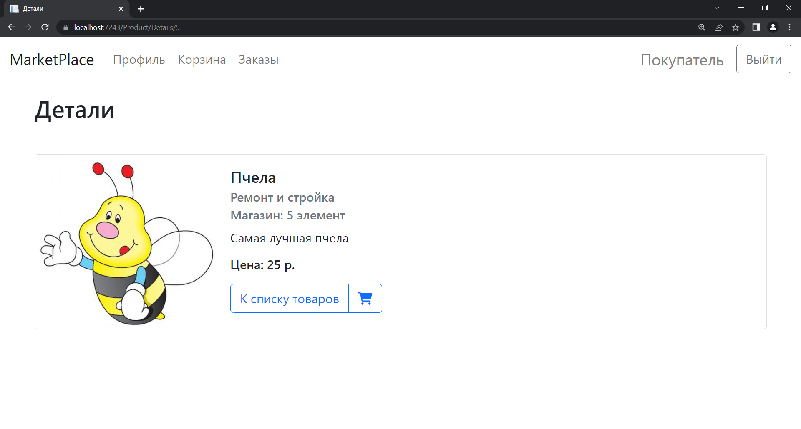

Рисунок 5 – Детали товара

По нажатию на клавишу «Корзина» товар попадает в корзину покупателя (рисунок 6).

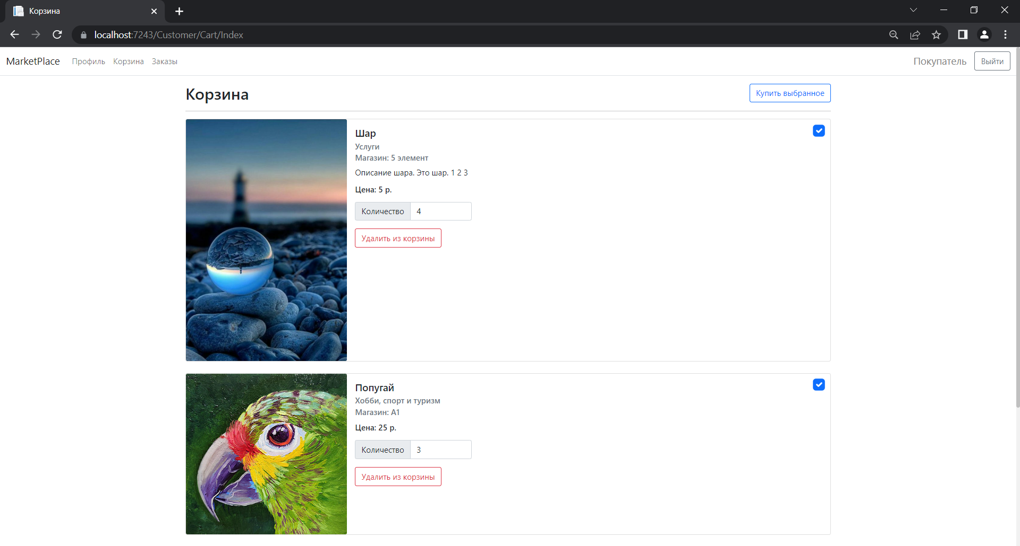

Рисунок 6 – Корзина покупателя

Из корзины можно удалить товар, можно выбрать нужное количество и галочкой выбрать товар к покупке. Если выбран хоть один элемент корзины, то появляется кнопка «Купить выбранное». По нажатию на эту кнопку происходит переадресация на страницу просмотра (подтверждения) заказа (рисунок 7).

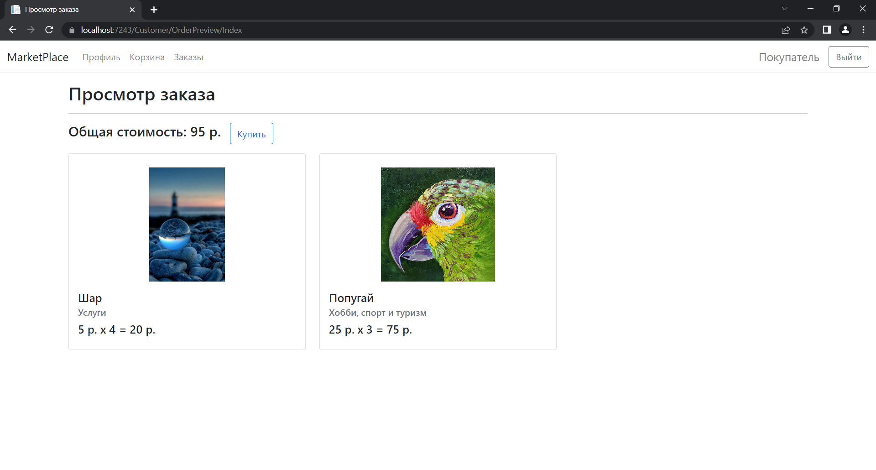

Рисунок 7 – Просмотр заказа

Если покупатель согласен с сформированным заказом, то он нажимает на кнопку «Купить» и происходит покупка. Далее этот заказ можно увидеть в списке заказов покупателя (рисунок 8).

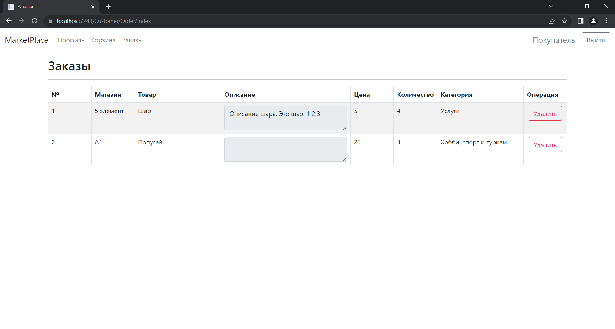

Рисунок 8 – Заказы покупателя

Также у покупателя есть возможность очистить каждый заказ из истории заказов нажатием кнопки «Удалить».

Если пользователь зашел с ролью продавца, то ему доступен функционал по изменению магазина, к которому он относится (рисунок 9).

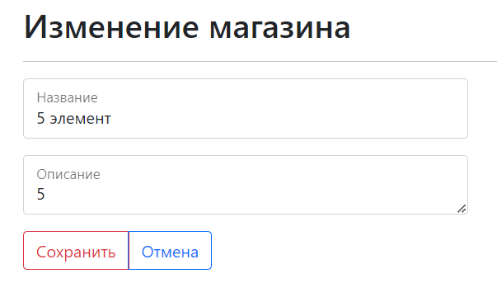

Рисунок 9 – Изменение магазина

Также продавец видит список всех товаров (рисунок 10) магазина, к которому он относится. Он может добавить (рисунок 11), удалить или изменить любой товар.

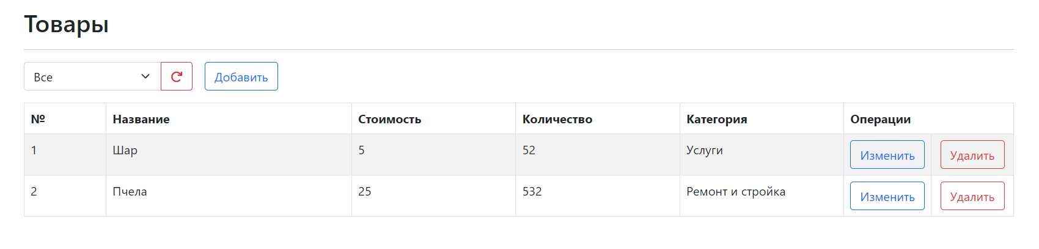

Рисунок 10 – Список товаров магазина

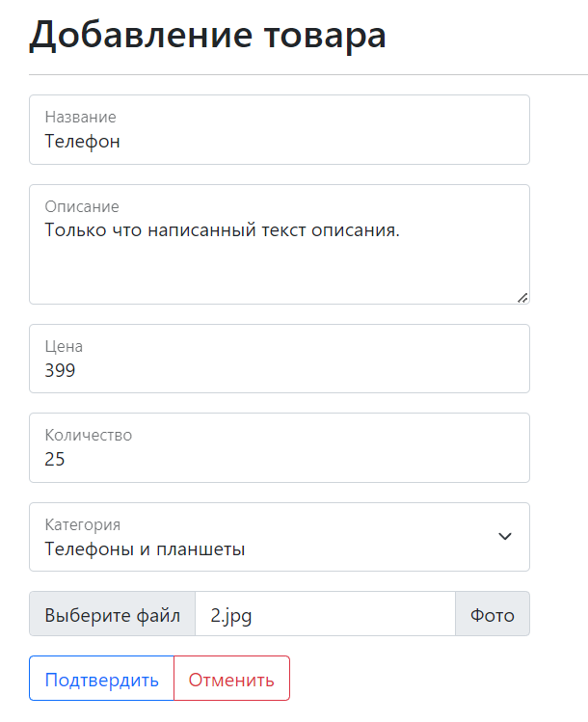

Рисунок 11 – Добавление товара

Если пользователь зашел с ролью администратора, то ему доступен весь функционал по управлению каталогом товаров и пользователями (покупателями и продавцами). Администратор имеет возможность просматривать (рисунок 12), добавлять (рисунок 13) и удалять всех продавцов.

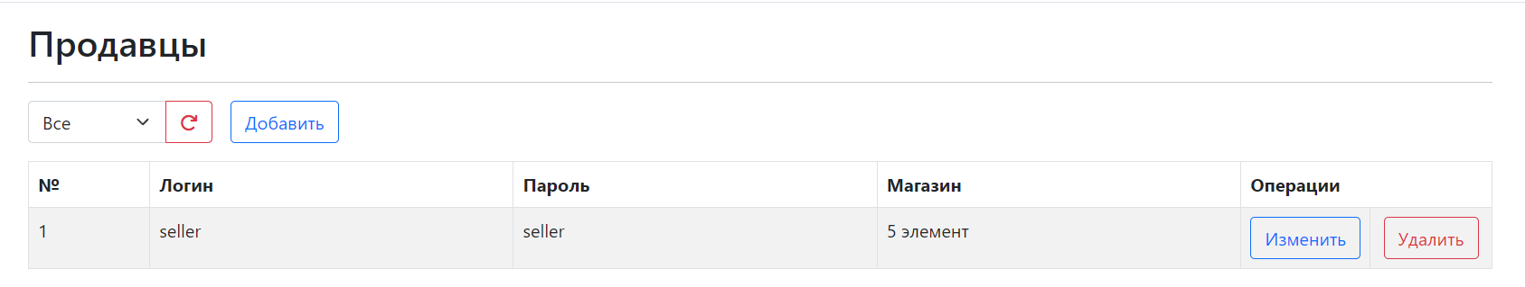

Рисунок 12 – Список продавцов

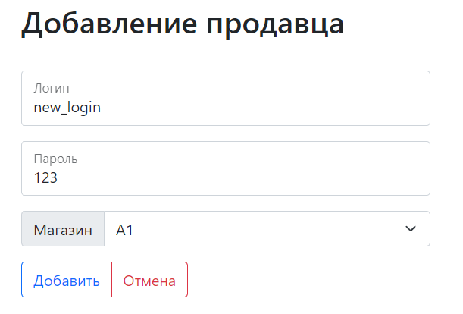

Рисунок 13 – Добавление продавца

Также администратор может просматривать все магазины (рисунок 14), добавлять их и изменять.

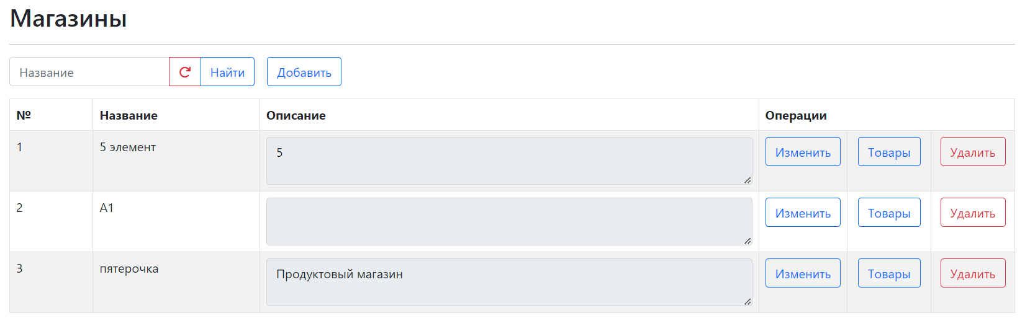

Рисунок 14 – Список магазинов

# Архитектура разрабатываемой программы

Как уже отмечалось ранее, в основе приложения лежит принцип наследования, а также паттерны проектирования MVVM, «Фабрика», «Единица работы», «Репозиторий».

Парадигма объектно-ориентированного программирования повсеместно используется при создании современного программного обеспечения. Модель объектов, заложенная в данную парадигму, способна достаточно точно описывать свойства и возможности сущностей реального мира. Разумеется, эти объекты не существуют обособленно друг от друга, они взаимодействуют друг с другом для достижения какой-то глобальной цели разрабатываемой системы.

Стандартная библиотека некоторого языка программирования – замечательный сборник полезных утилит. Однако разнообразие решаемых программистами задач так велико, что одной только стандартной библиотекой ограничиться не получится. Программисту часто приходится самому создавать необходимый ему набор функциональности. Это можно сделать, создав пакет функций или набор классов.

Создание собственных классов при разработке программы добавляет в проект новый уровень абстракции, который позволяет определить некоторый функционал системы и работать в дальнейшем только с ним. Графическая интерпретация задуманного всегда упрощает реализацию.

Все сущности реального мира, с которыми собирается работать программист, должны быть представлены объектами классов в программе. При этом у каждого класса должно быть только одно назначение и уникально осмысленное имя, которое будет связано с этой целью.

Все эти архитектурные принципы, паттерны и технологии в совокупности обеспечат гибкую, расширяемую и хорошо организованную структуру разрабатываемой программы. Они позволят разделить ответственность между различными компонентами, упростить тестирование и сопровождение кода, а также обеспечить надежность и согласованность данных.

Наследование также играет важную роль в архитектуре приложения. Детальнее с построением зависимостей между классами можно ознакомиться на UML-схеме (см. рисунок 13).

ЗАКЛЮЧЕНИЕ

В данной курсовой работе была рассмотрена тема "Кроссплатформенное приложение автосалона". Были рассмотрены основные принципы и подходы к разработке такой системы, а также технологии, используемые для ее создания.

В ходе работы были изучены различные аспекты разработки приложений, включая безопасность, шифрование, установление соединения с базой данных, работу с ролями, а также графический интерфейс пользователя. В процессе работы была разработана кроссплатформенное приложение автосалона, обеспечивающее безопасность и защиту данных пользователей. Все возможности и функционал системы были протестированы и успешно проверены. В целом, разработка кроссплатформенного приложения автосалона является актуальной темой, так как хороших приложений такой направленности мало, и пользователи часто встречаются . Разработка такой системы обмена сообщениями, обеспечивающей безопасность и защиту данных пользователей, является важным шагом в обеспечении безопасности в сфере коммуникаций.

Итогом работы можно считать выполненными поставленные ранее цели и задачи:

Цели курсового проекта:

1 Приобретение теоретических и практических навыков системы ролей.

2 Реализация кроссплатформенного приложения с использованием локальной базы данных.

Задачи курсового проекта:

1 Изучение существующих технологий хранения данных.

2 Анализ требований к системе, установка основных критериев ее функционирования и надежности.

3 Разработка архитектуры системы, определение ее основных компонентов и интерфейсов.

4 Разработка и реализация кроссплатформенного приложения.

СПИСОК ИСПОЛЬЗОВАННЫХ ИСТОЧНИКОВ

1. Рихтер Дж. CLR via C#. Программирование на платформе Microsoft .NET Framework 4.5 на языке C#. 4-е изд. — СПб. : Питер, 2013. — 896 с.
2. Троелсен, Эндрю, Джепикс, Филипп. Язык программирования C# 7 и платформы .NET и .NET Core, 8-е изд. : Пер. с англ. — СПб. : ООО “Диалектика”, 2018 — 1328 с.
3. Макконнелл С. Совершенный код. Мастер-класс / Пер. с англ. — М. : Издательство «Русская редакция», 2010. — 896 стр. : ил.
4. Лок Э. ASP.Net Core в действии / пер. с анг. Д. А. Беликова. — М. : ДМК Пресс, 2021. – 906 с.: ил.
5. Дронов В. А. HTML 5, CSS 3 и Web 2.0. Разработка современных Web-сайтов. — СПб. : БХВ-Петербург, 2011. — 416 с.: ил. — (Профессиональное программирование)
6. Metanit [Электронный ресурс]. – Режим доступа : <https://metanit.com/>.
7. Bootstrap – документация [Электронный ресурс]. – Режим доступа : https://getbootstrap.com/.
8. ASP.NET MVC - Microsoft Learn [Электронный ресурс]. – Режим доступа : https://learn.microsoft.com/en-us/aspnet/mvc/.
9. Entity Framework documentation [Электронный ресурс]. – Режим доступа : https://learn.microsoft.com/en-us/ef//.
10. W3Schools [Электронный ресурс]. – Режим доступа : https://www.w3schools.com/.

ПРИЛОЖЕНИЕ А  
(обязательное)  
Исходный код программы

ПРИЛОЖЕНИЕ Б  
(**обязательное**)  
**Диаграмма классов**











ПРИЛОЖЕНИЕ В  
**(обязательное)  
USE-CASE диаграмма**







ПРИЛОЖЕНИЕ Г  
(обязательное)  
Графический интерфейс

ПРИЛОЖЕНИЕ Д  
(обязательное)  
Ведомость